***Контрольная закупка***

**«АИ-95. Лидеры АЗС в п. Березовка»**

***Пользуйтесь проверенными АЗС!***

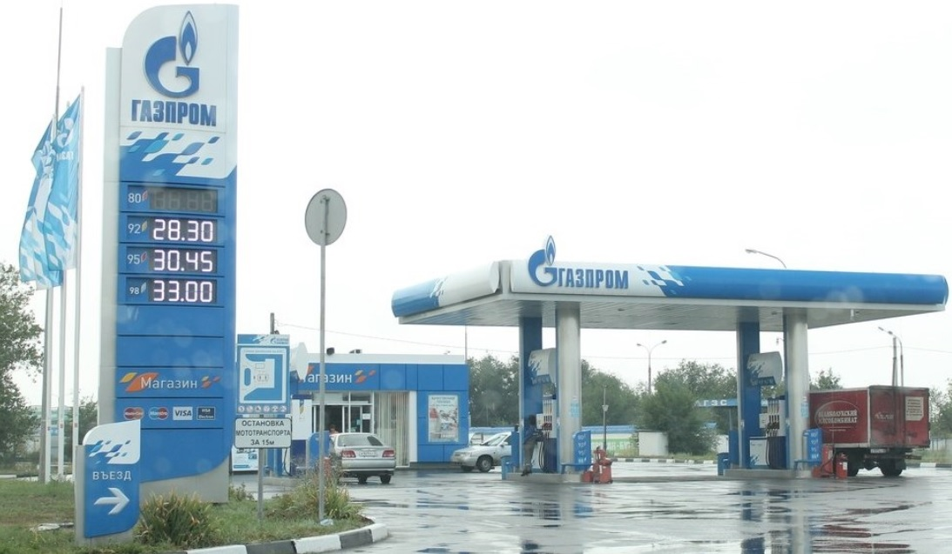

|  |  |  |  |
| --- | --- | --- | --- |
|  | **Газпромнефть** | **Роснефть** | **КНП /Ачинск нефть** |
| **Качество** | **+** | **+-** | **+-/-** |
| **Стоимость руб за 1 л** | **52,95/52,8 (ноябрь)** | **51,90/52,35 (ноябрь)** | **50,50/53,90 (ноябрь)** |
| **Стабильность цены в**  **течение месяца** | **+** | **+** | **-** |
| **Количество заправок** | **3** | **2** | **2** |
| **Местонахождение**  **(доступность)** | **в поселке** | **в 2км от поселка** | **в 2 км от поселка /в поселке** |
| **Соответствие полученного объема топлива запрошенному объему (на 5 л)** | **+** | **+** | **недостача 50 /70 мг** |
| **Бонусная система** | **+** | **+** | **-/-** |
| **Сервис, сопутствующие товары** | **+** | **+** | **+/-** |
| **Обслуживание по наличному безналичному расчету** | **+** | **+** | **+/только наличный расчет** |